Corrections CM2 du jeudi 25 juin

Calcul mental : diviser par 10,100 ou 1 000 un nombre décimal.

140,28 : 10 = 14,028
596,3 : 100 = 5,963
3 210,5 : 1 000 = 3,2105
789 827,51 : 10 = 78 982,751
8 104 053,4 : 100 = 81 040,534

Le résultat d’une division est un quotient lorsque l’on fait la phrase pour donner
la réponse.
Calculer son total du jour et mettre son score sur sa feuille synthèse.

Lecture Sans famille, lire dans le dossier de lecture les pages 185 à 188.

Grammaire Leçon G8 « Le nom et le groupe nominal » à copier dans le
cahier bleu ou le livre page 34 dans le livre de Français + exercices 3 et 6 p 35 à faire.

Exercice 3 p 35 ( je note le nom noyau que vous deviez souligner)
a) princesse
b) ogre
c) sorcière
d) dragon

Exercice 6 p 35

a) des pétales roses
b) des pédales de vélo
c) des omoplates
d) l’humour
e) l’hélice
f) des soldes intéressants
g) l’appétit
h) l’interview
i) des invasions
j) des intrus

Mathématiques

CA10 à revoir « Calculer un quotient décimal », leçon copiée le vendredi 19 juin + faire les exercices 13 et 14 page 85 (faire à chaque fois les 4 premières a, b, c et d).Vous pouvez tout faire si vous voulez mais cela est répétitif.
Rappel : un quotient au dixième est avec un chiffre après la virgule / un quotient au centième a 2 chiffres après la virgule / un quotient au millième a 3 chiffres après la virgule.

Exercice 13 p 85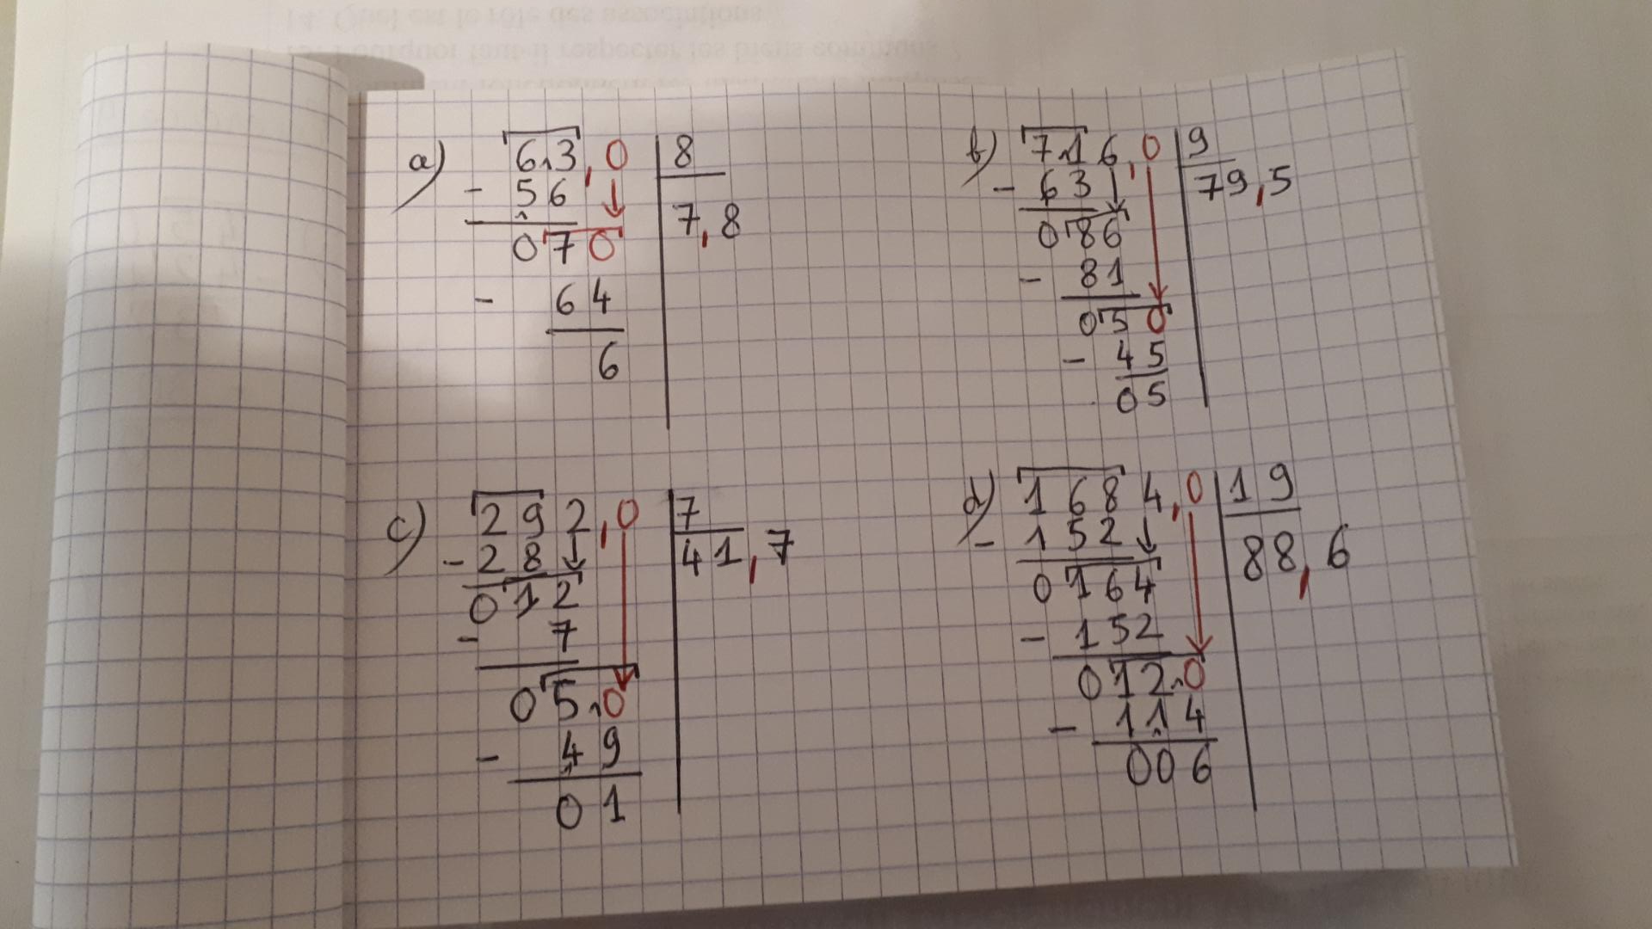

Exercice 14 p 85
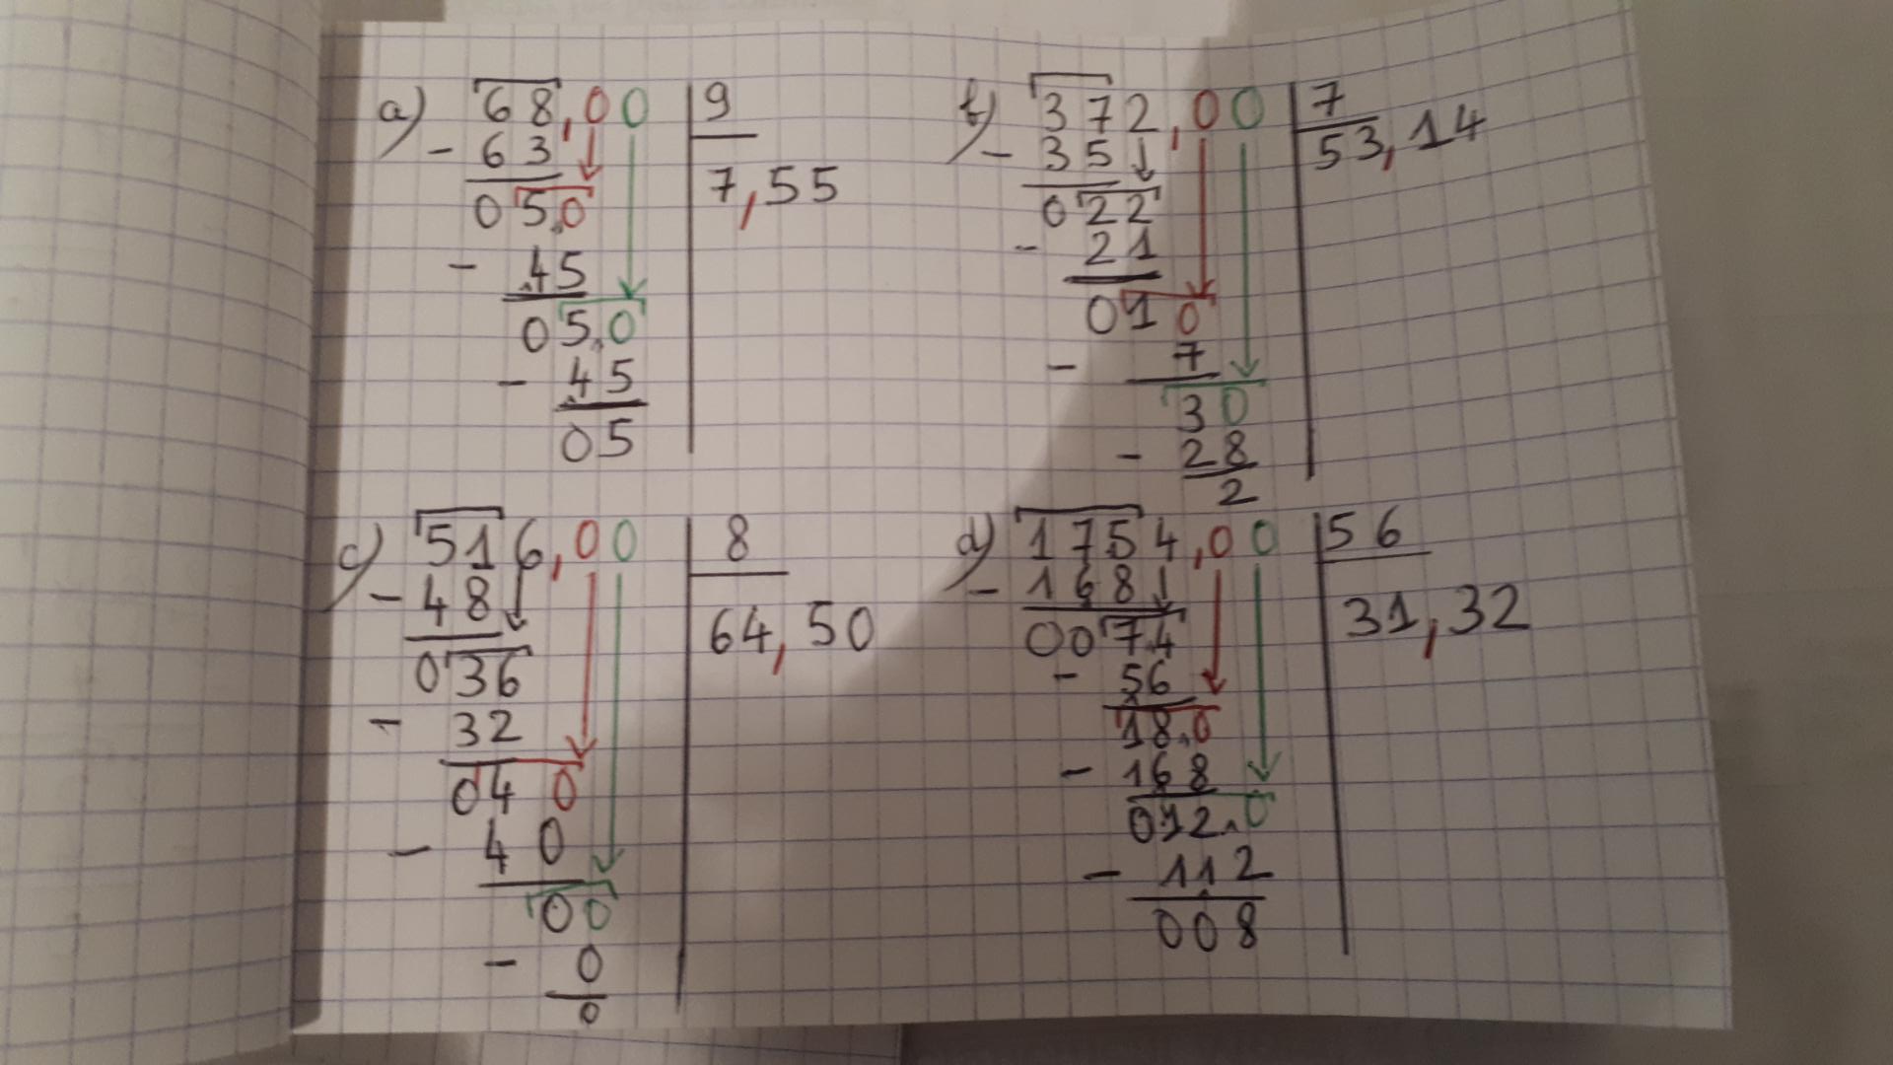

Si vous voulez faire d’autres exercices sur la page 85 en Mathématiques,
vous pouvez naturellement.
Histoire H16 Les conséquences de la Première Guerre Mondiale, lire les documents et essayer de répondre aux 7 questions + Apprendre H16 avec les définitions.

Réponses :

1- Le lieu est un vaste hangar. Les personnes qui y travaillent sont des femmes ; des jeunes garçons et de rares hommes. Les armes fabriquées sont des obus en grand nombre, qui donnent une « idée » de la guerre de « masse ».

2- Les usines d’armement employaient souvent des femmes car les hommes déclarés
valides étaient partis combattre.

3- Il y a des guerres en Syrie, en Palestine, en République démocratique du Congo, en Somalie etc. où l’on emploie des armes modernes.

4- Sur cette affiche, on voit un Poilu (surnom des soldats français) sous la pluie.

5- Elle date de l’exposition qui a eu lieu à Hagueneau en 2 009.

6- L’expression « der des ders » signifie la dernière des dernières guerres.

7- Les éléments inquiétants pour la paix de l’époque sont :
- La volonté de créer une jeunesse cruelle qui fera trembler le monde.
- Une jeunesse qui dominera (l’Europe).
- Il n’est pas question de la personne ni de son épanouissement personnel.
- On prépare les jeunes allemands à la guerre car vaincus et humiliés par les conditions de paix, ils espéraient prendre leur revanche.

Résumé possible

Par son ampleur et par ses conséquences, la Première Guerre
Mondiale (1 914 / 1 918 a influencé toute l’histoire du 20ème siècle.
Avec ses armes de plus en plus destructrices, elle a été la première guerre « moderne » de l’histoire. L’opinion publique, horrifiée, a pensé qu’elle
serait la « dernière des dernières » guerres à l’époque.

